ПРОТОКОЛ ИСПЫТАНИЙ
№
Наименование продукции: | Микропроцессорное устройство защиты и автоматики трансформатора «ЮНИТ-М300-Т»
Тип, модель: | ЮНИТ-М319-Т-Р02с_________________________________________
Изготовитель: | ООО «Юнител Инжиниринг»
Вид испытаний: | Функциональные
Дата проведения

СОДЕРЖАНИЕ
1. ОБЩИЕ СВЕДЕНИЯ 3
1.1 Цель проведения испытаний 3
1.2 Место проведения испытаний 3
1.3 Информация об объекте испытаний 3
1.4 Период проведения испытаний 3
1.5 Условия проведения испытаний и измерений 3
1.6 Нормативная документация 3
1.7 Перечень используемых средств измерений (СИ), испытательного оборудования (ИО) и вспомогательного оборудования (ВО) 4
2. ПРОГРАММА И МЕТОДИКИ ПРОВЕДЕНИЯ ИСПЫТАНИЙ 5
2.1 Цель испытаний 5
2.2 Подключение испытательной установки к устройству 5
2.3 Назначение дискретных входов устройства ЮНИТ-М300 7
2.4 Назначение выходных реле устройств ЮНИТ-М300 9

ОБЩИЕ СВЕДЕНИЯ

Цель проведения испытаний
Проверка и подтверждение соответствия взаимосвязей функциональных блоков устройства ЮНИТ-М300-Т согласованной функциональной схеме устройства (далее ФСУ) версии 2.1 в части ФБ МТЗ.

Место проведения испытаний
Наименование: | ООО «Юнител Инжиниринг», ОП г. Иваново
Адрес: | 111024, г. Иваново, пр. Строителей 94

Информация об объекте испытаний

Идентификация объекта испытаний
Объект испытаний 1:
Наименование, модель, версия ПО | Заводской (Серийный) номер | Изготовитель
Микропроцессорное устройство защиты отходящей линии «ЮНИТ-М300-Т»,  Модель ЮНИТ-М314-Т-Р02с-B021-В021-В001-К001-К003-M046-5400-x-C02.00,  ПО версия ХХ |  | ООО «Юнител Инжиниринг»

Объект испытаний 2:
Наименование, модель, версия ПО | Заводской (Серийный) номер | Изготовитель

Период проведения испытаний
Дата проведения испытаний: 15.09.2025 - 17.10.2025

Условия проведения испытаний и измерений
Испытания проводились при нормальных климатических условиях (температура воздуха 20±5 ºС, относительная влажность до 80%).

Нормативная документация
1. СТО 56947007-33.040.20.296-2019 Типовые шкафы ШЭТ и ОЭТ 6-35 кВ. Архитектура I типа, ПАО «ФСК ЕЭС».
2. СТО 56947007-33.040.20.297-2019 Типовые шкафы ШЭТ и ОЭТ 6-35 кВ. Архитектура II типа, ПАО «ФСК ЕЭС».

Перечень используемых средств измерений (СИ), испытательного оборудования (ИО) и вспомогательного оборудования (ВО)

Перечень используемых СИ
Наименование СИ | Тип | Заводской номер | Дата очередной поверки

Перечень используемого ИО
Наименование ИО | Тип | Заводской номер | Дата очередной поверки

Перечень используемого ВО
Наименование ВО | Тип | Заводской номер | Дата очередной поверки
1. Ноутбук | HP ProBook 650 G2 с
 | загруженным ПО:
 | “WIRESHARK Version 2.4.2
 | Network Protocol Analyzer”

ПРОГРАММА И МЕТОДИКИ ПРОВЕДЕНИЯ ИСПЫТАНИЙ

Цель испытаний

Оценка корректности реализации логических взаимосвязей между функциональными блоками (МТЗ, КЦН НН, СС, ПС), а также внутри этих блоков, в объеме, достаточном для проверки правильности их взаимодействия. Проверки в составе данного подраздела проводятся с использованием ИО типа «РЕТОМ-71».

Подключение испытательной установки к устройству

Перед началом испытаний необходимо подключить аналоговые, дискретные цепи терминала и испытательной установки в соответствии со схемами на рисунках 2.1 - 2.3.
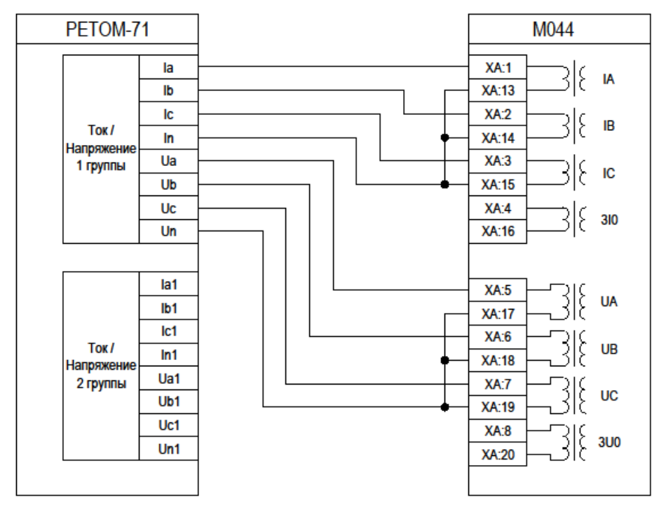
              - Схема подключения к аналоговым цепям устройства
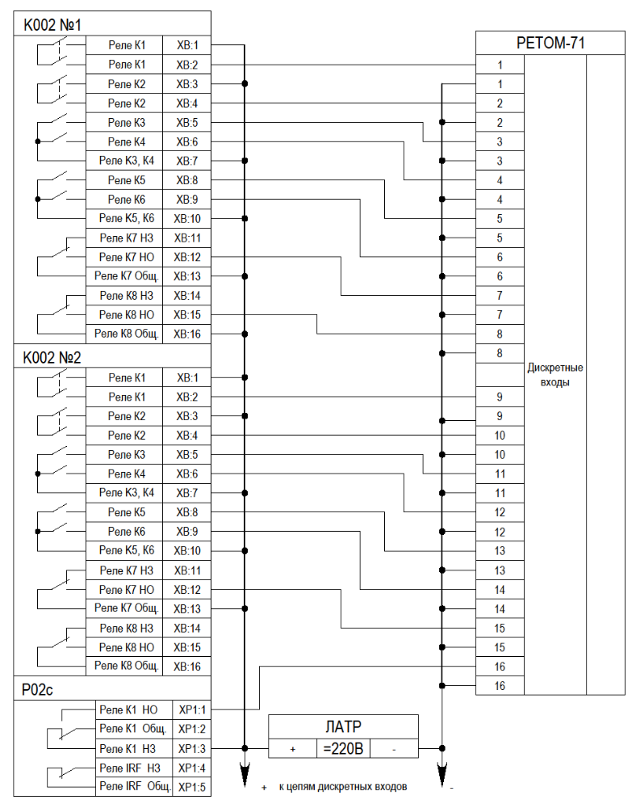
              - Схема подключения к дискретным входным цепям устройства
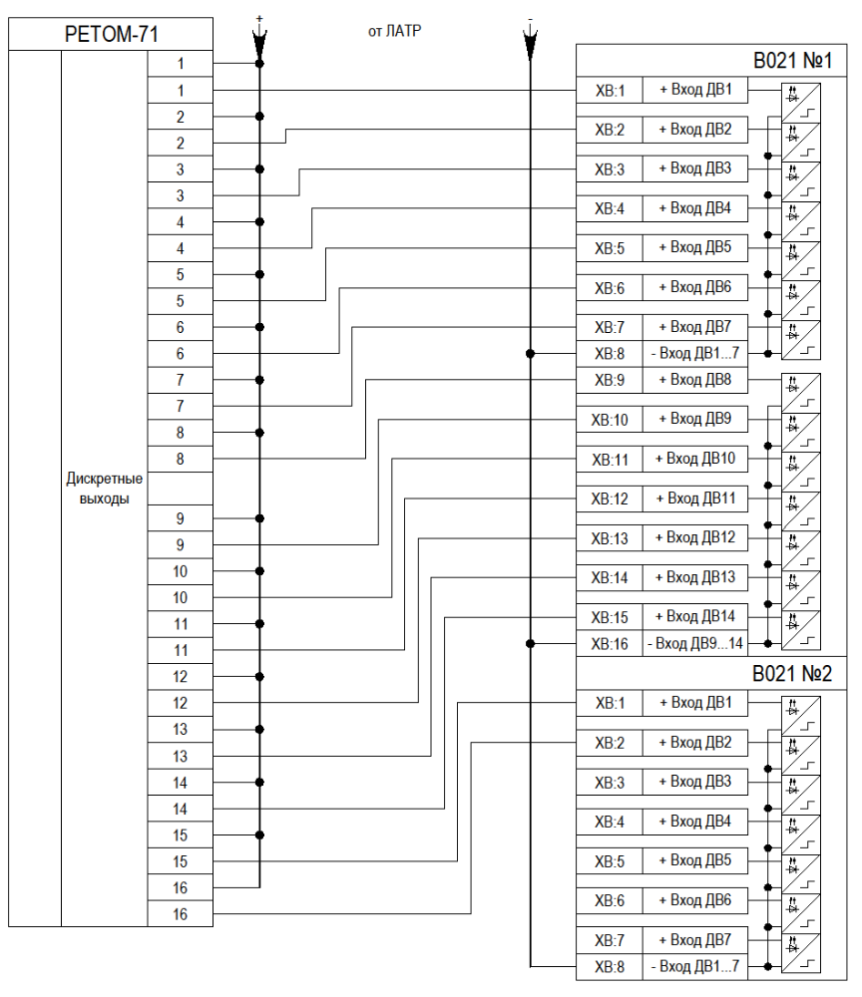
              - Схема подключения к дискретным выходным цепям устройства

Назначение дискретных входов устройства ЮНИТ-М300

Назначение дискретных входов на внутренние сигналы функциональной логики устройства ЮНИТ-М300 производится при помощи подключенного ПК с установленным ПО «ЮНИТ-СЕРВИС» в инструменте «Матрица входов и выходных реле». Назначение дискретных входов должно соответствовать таблицам 2.1 - 2.6.
          - Назначение дискретных входов ЮНИТ-М300 для проверки БНТ
Клемма на устройстве ЮНИТ-М300 | Номер ДВ | Наименование сигнала на ФСУ
М3.XB:1 | М3.1 | Вывод терминала
М3.XB:2 | М3.2 | ОВ МТЗ
М3.XB:3 | М3.3 | ОВ МТЗ 1 ст
М3.XB:4 | М3.4 | ОВ МТЗ 2 ст
М3.XB:5 | М3.5 | ОВ МТЗ 3 ст
М3.XB:6 | М3.6 | Резерв
М3.XB:7 | М3.7 | Резерв
М3.XB:9 | М3.8 | Резерв
М3.XB:10 | М3.9 | Резерв
М3.XB:11 | М3.10 | Резерв
М3.XB:12 | М3.11 | Резерв
М3.XB:13 | М3.12 | Резерв
М3.XB:14 | М3.13 | Резерв
М3.XB:15 | М3.14 | Резерв
          - Назначение дискретных входов ЮНИТ-М300 для проверки КЦН НН, КПОН НН
Клемма на устройстве ЮНИТ-М300 | Номер ДВ | Наименование сигнала на ФСУ
М3.XB:1 | М3.1 | Вывод терминала
М3.XB:2 | М3.2 | ОВ КЦН1
М3.XB:3 | М3.3 | Срабатывание внешнего БНН1
М3.XB:4 | М3.4 | В НН1 включен
М3.XB:5 | М3.5 | КПОН1 внеш.
М3.XB:6 | М3.6 | ОВ КЦН2
М3.XB:7 | М3.7 | Срабатывание внешнего БНН2
М3.XB:9 | М3.8 | В НН2 включен
М3.XB:10 | М3.9 | КПОН2 внеш.
М3.XB:11 | М3.10 | Резерв
М3.XB:12 | М3.11 | Резерв
М3.XB:13 | М3.12 | Резерв
М3.XB:14 | М3.13 | Резерв
М3.XB:15 | М3.14 | Резерв
          - Назначение дискретных входов ЮНИТ-М300 для проверки общих цепей МТЗ
Клемма на устройстве ЮНИТ-М300 | Номер ДВ | Наименование сигнала на ФСУ
М3.XB:1 | М3.1 | Вывод терминала
М3.XB:2 | М3.2 | ОВ МТЗ
М3.XB:3 | М3.3 | ОВ МТЗ 1 ст
М3.XB:4 | М3.4 | ОВ МТЗ 2 ст
М3.XB:5 | М3.5 | ОВ МТЗ 3 ст
М3.XB:6 | М3.6 | В НН1 включен
М3.XB:7 | М3.7 | В НН2 включен
М3.XB:9 | М3.8 | Резерв
М3.XB:10 | М3.9 | Резерв
М3.XB:11 | М3.10 | Резерв
М3.XB:12 | М3.11 | Резерв
М3.XB:13 | М3.12 | Резерв
М3.XB:14 | М3.13 | Резерв
М3.XB:15 | М3.14 | Резерв
          - Назначение дискретных входов ЮНИТ-М300 для проверки МТЗ 1 ступени
Клемма на устройстве ЮНИТ-М300 | Номер ДВ | Наименование сигнала на ФСУ
М3.XB:1 | М3.1 | МТЗ 1 ст на сигн
М3.XB:2 | М3.2 | СВ НН1 включен
М3.XB:3 | М3.3 | СВ НН2 включен
М3.XB:4 | М3.4 | В НН1 включен
М3.XB:5 | М3.5 | В НН2 включен
М3.XB:6 | М3.6 | Срабатывание внешнего БНН1
М3.XB:7 | М3.7 | Срабатывание внешнего БНН2
М3.XB:9 | М3.8 | КПОН1 внеш.
М3.XB:10 | М3.9 | КПОН2 внеш.
М3.XB:11 | М3.10 | Резерв
М3.XB:12 | М3.11 | Резерв
М3.XB:13 | М3.12 | Резерв
М3.XB:14 | М3.13 | Резерв
М3.XB:15 | М3.14 | Резерв
          - Назначение дискретных входов ЮНИТ-М300 для проверки МТЗ 2 ступени
Клемма на устройстве ЮНИТ-М300 | Номер ДВ | Наименование сигнала на ФСУ
М3.XB:1 | М3.1 | МТЗ 2 ст на сигн
М3.XB:2 | М3.2 | СВ НН1 включен
М3.XB:3 | М3.3 | СВ НН2 включен
М3.XB:4 | М3.4 | В НН1 включен
М3.XB:5 | М3.5 | В НН2 включен
М3.XB:6 | М3.6 | Срабатывание внешнего БНН1
М3.XB:7 | М3.7 | Срабатывание внешнего БНН2
М3.XB:9 | М3.8 | КПОН1 внеш.
М3.XB:10 | М3.9 | КПОН2 внеш.
М3.XB:11 | М3.10 | Резерв
М3.XB:12 | М3.11 | Резерв
М3.XB:13 | М3.12 | Резерв
М3.XB:14 | М3.13 | Резерв
М3.XB:15 | М3.14 | Резерв
          - Назначение дискретных входов ЮНИТ-М300 для проверки МТЗ 3 ступени
Клемма на устройстве ЮНИТ-М300 | Номер ДВ | Наименование сигнала на ФСУ
М3.XB:1 | М3.1 | МТЗ 3 ст на сигн
М3.XB:2 | М3.2 | СВ НН1 включен
М3.XB:3 | М3.3 | СВ НН2 включен
М3.XB:4 | М3.4 | В НН1 включен
М3.XB:5 | М3.5 | В НН2 включен
М3.XB:6 | М3.6 | Срабатывание внешнего БНН1
М3.XB:7 | М3.7 | Срабатывание внешнего БНН2
М3.XB:9 | М3.8 | КПОН1 внеш.
М3.XB:10 | М3.9 | КПОН2 внеш.
М3.XB:11 | М3.10 | Резерв
М3.XB:12 | М3.11 | Резерв
М3.XB:13 | М3.12 | Резерв
М3.XB:14 | М3.13 | Резерв
М3.XB:15 | М3.14 | Резерв

Назначение выходных реле устройств ЮНИТ-М300

Назначение внутренних сигналов функциональной логики на выходные реле устройства ЮНИТ-М300 производится при помощи подключенного ПК с установленным ПО «ЮНИТ-СЕРВИС» в инструменте «Матрица входов и выходных реле». Назначение производится в соответствии с таблицами 2.7 - 2.12.
          - Выходные реле ЮНИТ-М300 для проверки БНТ
Клеммы на устройстве | Номер выходного реле | Наименование сигнала на ФСУ
М9.XВ:1 – М9.XB:2 | М9.К1 | МТЗ 1 ст: Пуск ф.А
М9.XВ:3 – М9.XB:4 | М9.К2 | МТЗ 1 ст: Пуск ф.В
М9.XВ:7 – М9.XB:5 | М9.К3 | МТЗ 1 ст: Пуск ф.С
М9.XВ:7 – М9.XB:6 | М9.К4 | МТЗ 1 ст: ИО IА
М9.XВ:10 – М9.XB:8 | М9.К5 | МТЗ 2 ст: Пуск ф.А
М9.XВ:10 – М9.XB:9 | М9.К6 | МТЗ 2 ст: Пуск ф.В
М9.XВ:13 – М9.XB:12 | М9.К7 | МТЗ 2 ст: Пуск ф.С
М9.XВ:16 – М9.XB:15 | М9.К8 | МТЗ 2 ст: ИО IВ
М10.XВ:1 – М10.XB:2 | М10.К1 | МТЗ 3 ст: Пуск ф.А
М10.XВ:3 – М10.XB:4 | М10.К2 | МТЗ 3 ст: Пуск ф.В
М10.XВ:7 – М10.XB:5 | М10.К3 | МТЗ 3 ст: Пуск ф.С
М10.XВ:7 – М10.XB:6 | М10.К4 | МТЗ 3 ст: ИО IС
М10.XВ:10 – М10.XB:8 | М10.К5 | БНТ: Пуск
М10.XВ:10 – М10.XB:9 | М10.К6 | БНТ: Пуск ф.А
М10.XВ:13 – М10.XB:12 | М10.К7 | БНТ: Пуск ф.В
М10.XВ:16 – М10.XB:15 | М10.К8 | БНТ: Пуск ф.С
          - Выходные реле ЮНИТ-М300 для проверки КЦН НН, КПОН НН
Клеммы на устройстве | Номер выходного реле | Наименование сигнала на ФСУ
М9.XВ:1 – М9.XB:2 | М9.К1 | КЦН1: Ввод
М9.XВ:3 – М9.XB:4 | М9.К2 | КЦН1: Оперативный вывод
М9.XВ:7 – М9.XB:5 | М9.К3 | КЦН1: Пуск по Uлин
М9.XВ:7 – М9.XB:6 | М9.К4 | КЦН1: Пуск по U2
М9.XВ:10 – М9.XB:8 | М9.К5 | КЦН1: Пуск
М9.XВ:10 – М9.XB:9 | М9.К6 | КЦН1: Неисправность ЦН
М9.XВ:13 – М9.XB:12 | М9.К7 | КЦН2: Ввод
М9.XВ:16 – М9.XB:15 | М9.К8 | КЦН2: Оперативный вывод
М10.XВ:1 – М10.XB:2 | М10.К1 | КЦН2: Пуск по Uлин
М10.XВ:3 – М10.XB:4 | М10.К2 | КЦН2: Пуск по U2
М10.XВ:7 – М10.XB:5 | М10.К3 | КЦН2: Пуск
М10.XВ:7 – М10.XB:6 | М10.К4 | КЦН2: Неисправность ЦН
М10.XВ:10 – М10.XB:8 | М10.К5 | КПОН1: Пуск
М10.XВ:10 – М10.XB:9 | М10.К6 | КПОН2: Пуск
М10.XВ:13 – М10.XB:12 | М10.К7 | ПС: Пуск
М10.XВ:16 – М10.XB:15 | М10.К8 | Резерв
          - Выходные реле ЮНИТ-М300 для проверки МТЗ в части общих цепей
Клеммы на устройстве | Номер выходного реле | Наименование сигнала на ФСУ
М9.XВ:1 – М9.XB:2 | М9.К1 | МТЗ 1 ст: Ввод
М9.XВ:3 – М9.XB:4 | М9.К2 | МТЗ 1 ст: Оперативный вывод
М9.XВ:7 – М9.XB:5 | М9.К3 | МТЗ 2 ст: Ввод
М9.XВ:7 – М9.XB:6 | М9.К4 | МТЗ 2 ст: Оперативный вывод
М9.XВ:10 – М9.XB:8 | М9.К5 | МТЗ 3 ст: Ввод
М9.XВ:10 – М9.XB:9 | М9.К6 | МТЗ 3 ст: Оперативный вывод
М9.XВ:13 – М9.XB:12 | М9.К7 | МТЗ 1 ст: Срабатывание
М9.XВ:16 – М9.XB:15 | М9.К8 | МТЗ 2 ст: Срабатывание
М10.XВ:1 – М10.XB:2 | М10.К1 | МТЗ 3 ст: Срабатывание
М10.XВ:3 – М10.XB:4 | М10.К2 | ТК ЗДЗ: Пуск
М10.XВ:7 – М10.XB:5 | М10.К3 | ЛЗТ: Пуск
М10.XВ:7 – М10.XB:6 | М10.К4 | ПС: Пуск
М10.XВ:10 – М10.XB:8 | М10.К5 | Резерв
М10.XВ:10 – М10.XB:9 | М10.К6 | Резерв
М10.XВ:13 – М10.XB:12 | М10.К7 | Резерв
М10.XВ:16 – М10.XB:15 | М10.К8 | Резерв
          - Выходные реле ЮНИТ-М300 для проверки МТЗ 1 ступени
Клеммы на устройстве | Номер выходного реле | Наименование сигнала на ФСУ
М9.XВ:1 – М9.XB:2 | М9.К1 | МТЗ 1 ст: Пуск ф.А
М9.XВ:3 – М9.XB:4 | М9.К2 | МТЗ 1 ст: Пуск ф.В
М9.XВ:7 – М9.XB:5 | М9.К3 | МТЗ 1 ст: Пуск ф.С
М9.XВ:7 – М9.XB:6 | М9.К4 | МТЗ 1 ст: Пуск
М9.XВ:10 – М9.XB:8 | М9.К5 | МТЗ 1 ст: Срабатывание сигн
М9.XВ:10 – М9.XB:9 | М9.К6 | МТЗ 1 ст: Срабатывание
М9.XВ:13 – М9.XB:12 | М9.К7 | МТЗ 1 ст: ИО IА
М9.XВ:16 – М9.XB:15 | М9.К8 | МТЗ 1 ст: ИО IВ
М10.XВ:1 – М10.XB:2 | М10.К1 | МТЗ 1 ст: ИО IС
М10.XВ:3 – М10.XB:4 | М10.К2 | ЛО Т / ЛО: Срабатывание
М10.XВ:7 – М10.XB:5 | М10.К3 | ЛО Т / ЗАПВ: Запрет АПВ
М10.XВ:7 – М10.XB:6 | М10.К4 | ЛО Т / ЗАВР: Запрет АВР
М10.XВ:10 – М10.XB:8 | М10.К5 | БЛЗШ: Блокировка
М10.XВ:10 – М10.XB:9 | М10.К6 | ПС: Пуск
М10.XВ:13 – М10.XB:12 | М10.К7 | Резерв
М10.XВ:16 – М10.XB:15 | М10.К8 | Резерв
          - Выходные реле ЮНИТ-М300 для проверки МТЗ 2 ступени
Клеммы на устройстве | Номер выходного реле | Наименование сигнала на ФСУ
М9.XВ:1 – М9.XB:2 | М9.К1 | МТЗ 2 ст: Пуск ф.А
М9.XВ:3 – М9.XB:4 | М9.К2 | МТЗ 2 ст: Пуск ф.В
М9.XВ:7 – М9.XB:5 | М9.К3 | МТЗ 2 ст: Пуск ф.С
М9.XВ:7 – М9.XB:6 | М9.К4 | МТЗ 2 ст: Пуск
М9.XВ:10 – М9.XB:8 | М9.К5 | МТЗ 2 ст: Срабатывание сигн
М9.XВ:10 – М9.XB:9 | М9.К6 | МТЗ 2 ст: Срабатывание
М9.XВ:13 – М9.XB:12 | М9.К7 | МТЗ 2 ст: ИО IА
М9.XВ:16 – М9.XB:15 | М9.К8 | МТЗ 2 ст: ИО IВ
М10.XВ:1 – М10.XB:2 | М10.К1 | МТЗ 2 ст: ИО IС
М10.XВ:3 – М10.XB:4 | М10.К2 | ЛО Т / ЛО: Срабатывание
М10.XВ:7 – М10.XB:5 | М10.К3 | ЛО Т / ЗАПВ: Запрет АПВ
М10.XВ:7 – М10.XB:6 | М10.К4 | ЛО Т / ЗАВР: Запрет АВР
М10.XВ:10 – М10.XB:8 | М10.К5 | БЛЗШ: Блокировка
М10.XВ:10 – М10.XB:9 | М10.К6 | ПС: Пуск
М10.XВ:13 – М10.XB:12 | М10.К7 | Резерв
М10.XВ:16 – М10.XB:15 | М10.К8 | Резерв
          - Выходные реле ЮНИТ-М300 для проверки МТЗ 3 ступени
Клеммы на устройстве | Номер выходного реле | Наименование сигнала на ФСУ
М9.XВ:1 – М9.XB:2 | М9.К1 | МТЗ 3 ст: Пуск ф.А
М9.XВ:3 – М9.XB:4 | М9.К2 | МТЗ 3 ст: Пуск ф.В
М9.XВ:7 – М9.XB:5 | М9.К3 | МТЗ 3 ст: Пуск ф.С
М9.XВ:7 – М9.XB:6 | М9.К4 | МТЗ 3 ст: Пуск
М9.XВ:10 – М9.XB:8 | М9.К5 | МТЗ 3 ст: Срабатывание сигн
М9.XВ:10 – М9.XB:9 | М9.К6 | МТЗ 3 ст: Срабатывание
М9.XВ:13 – М9.XB:12 | М9.К7 | МТЗ 3 ст: ИО IА
М9.XВ:16 – М9.XB:15 | М9.К8 | МТЗ 3 ст: ИО IВ
М10.XВ:1 – М10.XB:2 | М10.К1 | МТЗ 3 ст: ИО IС
М10.XВ:3 – М10.XB:4 | М10.К2 | ЛО Т / ЛО: Срабатывание
М10.XВ:7 – М10.XB:5 | М10.К3 | ЛО Т / ЗАПВ: Запрет АПВ
М10.XВ:7 – М10.XB:6 | М10.К4 | ЛО Т / ЗАВР: Запрет АВР
М10.XВ:10 – М10.XB:8 | М10.К5 | БЛЗШ: Блокировка
М10.XВ:10 – М10.XB:9 | М10.К6 | ПС: Пуск
М10.XВ:13 – М10.XB:12 | М10.К7 | Резерв
М10.XВ:16 – М10.XB:15 | М10.К8 | Резерв

